CICC 中金公司

# 宁德时代

证券研究报告 2023.08.17

公司研报

# “神行”日

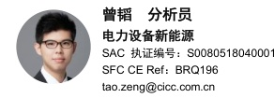

●维持跑赢行业

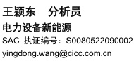

刘烁分析员 电力设备新能源 SAC 执证编号：S0080521040001 shuo5.liu@cicc.com.cn

公司动态

股票代码 股票评级 目标价 300750.SZ →跑赢行业 人民币305.60 股票代码 300750.SZ 最新收盘价 人民币232.60 52周最高价/最低价 人民币316.88-196.81 总市值(亿) 人民币10,225.8 纵轴：相对股价（%） 300750.SZ 沪深300 109 100 82 73

1htps://bajahao.baidu.com/s?id=1774380304694500322&wfr=spider&for=pc 2https:/std.samr.gov.cn/gb/search/gbDetailed?id=BBF8EBC06EEA1877E05397BE0A0A7907

公司发布“神行”超充电池1，可实现充电10分钟、续航400km，是全球 首款4C磷酸铁锂超充电池。

“神行”超快充电池问世，兼顾快充+续航+经济性，有望带动超快充技术下 沉。我们梳理本次新品的核心要点：1）全球首个LFP4C超充电池，充电 10分钟、续航400km，并且可实现全温域快充，在-10℃下30分钟可充 80%；2）可实现700km续航(我们推测采用麒麟电池结构)，低温亏电下零 到百公里加速不衰减；3）材料方面：采用超电子网、充分纳米化的磷酸铁 锂正极；第二代快离子环石墨负极并进行了多梯度分层级片的设计；超高导 电解液配方；超薄SEI膜以及高孔隙率隔膜；4）缺陷率达到PPB安全级 别，即缺陷率10亿分之一；5）公司计划2023年底量产、1Q24上市(我们 预计或率先落地理想MEGA)。相比于以往三元快充，“神行”超快充电池采 用低成本的LFP材料，并结合麒麟电池无模组的设计，实现快充+续航+经济 性的三重兼顾，我们认为将驱动超级快充技术下沉。 2023年有望成为超充放量元年、具备0到1逻辑：1）需求端，新能源车 保有量快速提升、且渗透率突破30%，补能矛盾和补能效率逐步成为产业 发展瓶颈；2）产业链端：超充产业链需要高倍率电芯+高电压平台支撑， 当前高倍率电芯、以及基于SiC的电驱动和小三电完成储备，全域800V架 构车型进入量产阶段；3）政策支持，2021年版ChaoJi充电标准将1000V 纳入电动汽车下一代大功率快充充电接口标准2。车企率先引领超充桩建 设，能源企业、第三方后续有望加入。中性/乐观预期下，我们测算2025年 800V高压快充乘用车或有望达到202.8/356.1万辆，对应渗透率 9.1%/16.0%，2022-2025年CAGR分别达252.7%/325.5%。而若考虑铁锂 版4C电池或带动超充技术下沉，高压快充渗透或有超预期的可能。 公司产品结构有望得到优化，龙头份额有望稳固。我们预计“神行”超快充 电池或以麒麟电池包承载(无模组设计)，有望率先受益高压快充需求放量，并 带来公司产品结构优化、电池包占比提升，而电池包一方面可增强与下游配 套粘性，另一方面可提高单位利润额，我们认为或有望巩固龙头份额和盈利。 盈利预测与估值 维持公司2023/2024年盈利预测501.4/617.5亿元不变，维持305.6元目标 价和跑赢行业评级，当前股价和目标价分别对应2023/2024年20.4X/16.6X P/E和26.8X/21.8XP/E，有31.4%上行空间。

请仔细阅读在本报告尾部的重要法律声明

Cicc 中金公司

财务报表和主要财务比率

|  |  |  |  |  |  |  |  |  |  |
| --- | --- | --- | --- | --- | --- | --- | --- | --- | --- |
| 财务报表（百万元） | 2021A | 2022A | 2023E | 2024E | 主要财务比率 | 2021A | 2022A | 2023E | 2024E |
| 利润表 |  |  |  |  | 成长能力 |  |  |  |  |
| 营业收入 | 130,356 | 328,594 | 410,607 | 508,870 | 营业收入 | 159.1% | 152.1% | 25.0% | 23.9% |
| 营业成本 | 96,094 | 262,050 | 313,858 | 387,307 | 营业利润 | 184.8% | 85.7% | 67.4% | 23.1% |
| 税金及附加 | 487 | 907 | 1,134 | 1,405 | EBITDA | 124.7% | 82.8% | 74.9% | 34.5% |
| 营业费用 | 4,368 | 11,099 | 14,166 | 17,302 | 净利润 | 185.3% | 92.9% | 63.2% | 23.2% |
| 管理费用 | 3,369 | 6,979 | 8,828 | 10,941 | 扣非后净利润 | 191.0% | 109.9% | 63.7% | 26.4% |
| 财务费用 | -641 | -2,800 | -4,119 | -3,622 | 盈利能力 |  |  |  |  |
| 其他 | 3,589 | 8,195 | 10,742 | 14,803 | 毛利率 | 25.9% | 20.0% | 23.3% | 23.6% |
| 营业利润 | 19,824 | 36.822 | 61,624 | 75,836 | 营业利润率 | 15.2% | 11.2% | 15.0% | 14.9% |
| 营业外收支 | 63 | -149 | 0 | 0 | EBITDA利润率 | 18.9% | 13.7% | 19.2% | 20.9% |
| 利润总额 | 19.887 | 36.673 | 61,624 | 75,836 | 净利润率 | 12.2% | 9.4% | 12.2% | 12.1% |
| 所得税 | 2,026 | 3,216 | 8,319 | 10,238 | 扣非后净利率 | 10.3% | 8.6% | 11.3% | 11.5% |
| 少数股东损益 | 1,929 | 2,728 | 3,170 | 3,848 | 偿债能力 |  |  |  |  |
| 归属母公司净利润 | 15,931 | 30.729 | 50,135 | 61,750 | 流动比率 | 1.19 | 1.31 | 1.32 | 1.44 |
| 扣非后净利润 | 13,442 | 28,213 | 46,194 | 58,400 | 速动比率 | 0.92 | 1.05 | 1.08 | 1.18 |
| EBITDA | 24,694 | 45,140 | 78,958 | 106,226 | 现金比率 | 0.60 | 0.65 | 0.70 | 0.81 |
| 资产负债表 |  |  |  |  | 资产负债率 | 69.9% | 70.6% | 71.3% | 70.9% |
| 货币资金 | 89,072 | 191,043 | 265,851 | 375,122 | 净债务资本比率 | 净现金 | 净现金 | 净现金 | 净现金 |
| 应收账款及票据 | 25,217 | 61,493 | 76.840 | 93,878 | 回报率分析 |  |  |  |  |
| 预付款项 | 6,466 | 15,843 | 18,976 | 23,416 | 总资产收益率 | 6.9% | 6.8% | 7.3% | 7.1% |
| 存货 | 40,200 | 76.669 | 92,945 | 120,629 | 净资产收益率 | 21.4% | 24.7% | 27.0% | 26.3% |
| 其他流动资产 | 16,780 | 42,687 | 46,974 | 51,757 | 每股指标 |  |  |  |  |
| 流动资产合计 | 177,735 | 387,735 | 501,586 | 664,802 | 每股净利润（元） | 6.84 | 12.58 |  | 14.05 |
| 固定资产及在建工程 | 72,273 | 124,468 | 171,588 | 189,087 | 每股净资产（元） | 36.28 | 67.34 | 11.40 | 59.62 |
| 无形资产及其他长期资产 | 57,658 | 88,749 | 101,547 | 112,406 | 每股股利（元） | 0.00 | 3.17 | 47.06 | 1.40 |
| 非流动资产合计 | 129,932 | 213,217 | 273,135 | 301,493 | 每股经营现金流（元） | 18.42 | 25.06 | 1.48 25.71 | 28.58 |
| 资产合计 | 307,667 | 600,952 | 774,722 | 966,295 | 估值分析 |  |  |  |  |
| 短期借款 | 15,672 | 21,648 | 26,339 | 26,954 | 市盈率 | 34.0 |  | 20.4 | 16.6 |
| 应付账款及票据 其他流动负债 | 107,190 | 220.764 | 289,627 | 357,405 | 市净率 | 6.4 | 18.5 | 4.9 | 3.9 |
| 流动负债合计 | 26,483 | 53.349 | 63,574 | 78,071 | EV/EBITDA | 40.3 | 3.5 20.9 | 11.7 | 8.2 |
|  | 149,345 | 295,761 | 379,541 | 462,430 | 股息收益率 | 0.0% | 0.8% | 0.6% | 0.6% |
| 长期借款和应付债券 | 37,974 | 78,277 | 122,710 | 172,314 |  |  |  |  |  |
| 其他非流动负债 | 27,726 | 50,005 | 50,005 | 50,005 |  |  |  |  |  |
| 非流动负债合计 | 65,700 | 128,282 | 172,715 | 222,318 |  |  |  |  |  |
| 负债合计 | 215,045 | 424,043 | 552,255 | 684,748 |  |  |  |  |  |
| 归母所有者权益 | 84,513 | 164,481 | 206,868 | 262,101 |  |  |  |  |  |
| 少数股东权益 | 8,109 | 12,428 | 15,598 | 19,446 |  |  |  |  |  |
| 负债及股东权益合计 | 307,667 | 600,952 | 774,722 | 966,295 |  |  |  |  |  |
| 现金流量表 |  |  |  |  |  |  |  |  |  |
| 净利润 | 15,931 | 30,729 | 50,135 | 61,750 |  |  |  |  |  |
| 折旧和摊销 营运资本变动 其他 经营活动现金流 资本开支 其他 投资活动现金流 股权融资 银行借款 其他 筹资活动现金流 汇率变动对现金的影响 现金净增加额 | 6.347 41,603 -20,973 42,908 -43.768 -10,013 -53,781 756 25,511 -2,609 23.659 -712 12,074 | 13,091 36,498 -19,110 61,209 -48,215 -15,925 -64,140 45.363 46,279 -9,376 82,266 2,788 82,124 | 26,457 35,240 1,216 113,047 -74,026 -9,709 -83,735 0 49,124 -3,629 45,495 0 74,807 | 38,227 23,710 1,973 125,660 -55,799 -7,912 -63,712 0 50,219 -2,896 47,323 0 109,272 |  |  |  |  |  |

资料来源：公司公告，中金公司研究部

公司简介

宁德时代是全球领先的动力电池系统提供商，成立于2011年末，是中国最早进入宝马供应体系的电池企业。核心竞争优势在于扎实的研发，高产品 品质及低成本。宁德时代2018-2020年动力锂电销售量为全球之首，2022全球装机市场份额达37%。当前加速导入国际供应体系，我们认为有望 稳定位居全球动力锂电龙头。其它主营业务包括锂电回收及储能，我们认为公司将进一步受益于2022年后锂电退役潮的到来以及储能需求的高速

请仔细阅读在本报告尾部的重要法律声明

Cicc 中金公司

图表1：历史P/E

图表2：历史P/B

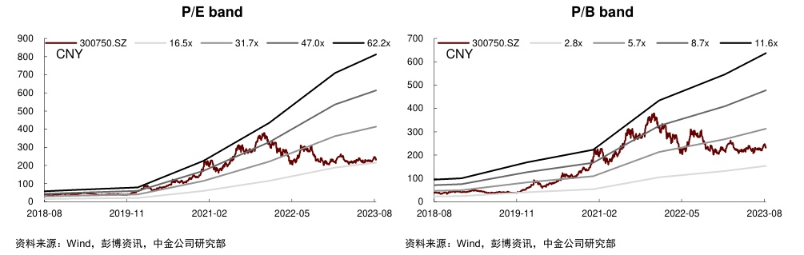

图表3：可比公司估值表

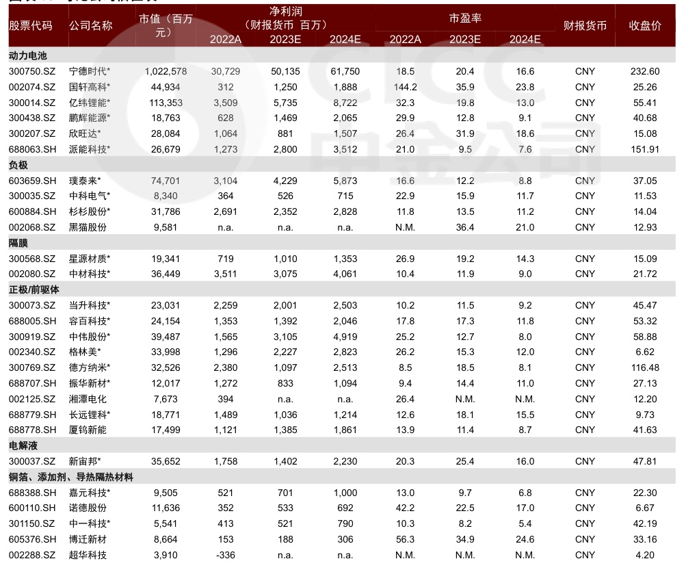

请仔细阅读在本报告尾部的重要法律声明

Cicc 中金公司

|  |  |  |  |  |  |  |  |  |  |  |
| --- | --- | --- | --- | --- | --- | --- | --- | --- | --- | --- |
| 688116.SH | 天奈科技* | 10,168 | 424 | 460 | 670 | 16.2 | 15.0 | 10.3 | CNY | 29.60 |
| 688733.SH | 壹石通* | 5,777 | 147 | 203 | 371 | 39.3 | 28.5 | 15.6 | CNY | 28.92 |
| 002992.SZ | 宝明科技 | 11,343 | -223 | n.a. | n.a. | N.M. | N.M. | N.M. | CNY | 61.60 |
| 300041.SZ | 回天新材 | 5,848 | 292 | 403 | 522 | 18.0 | 13.2 | 10.2 | CNY | 10.46 |
| 300019.SZ | 硅宝科技 | 6.355 | 250 | 345 | 448 | 22.7 | 18.4 | 14.2 | CNY | 16.26 |
| 688035.SH | 德邦科技 | 7,805 | 123 | 184 | 267 | 51.6 | 42.5 | 29.2 | CNY | 54.94 |
| 电机电控及其它零部件 | | | | | | | | |  |  |
| 300124.SZ | 汇川技术* | 177,951 | 4,320 | 5,167 | 6,470 | 41.2 | 34.4 | 27.5 | CNY | 66.83 |
| 600885.SH | 宏发股份* | 35,201 | 1,247 | 1,652 | 2,005 | 28.2 | 21.3 | 17.6 | CNY | 33.76 |
| 600580.SH | 卧龙电驱* | 15,710 | 800 | 1,338 | 1,532 | 19.7 | 11.8 | 10.3 | CNY | 11.98 |
| 002706.SZ | 良信电器* | 12,613 | 428 | 556 | 729 | 29.5 | 22.7 | 17.3 | CNY | 11.23 |
| 002126.SZ | 银轮股份* | 14,177 | 383 | 593 | 800 | 37.0 | 23.9 | 17.7 | CNY | 17.69 |
| 300731.SZ | 科创新源 | 2,260 | -27 | n.a. | n.a. | N.M. | N.M. | N.M. | CNY | 17.89 |
| 301031.SZ | 中熔电气* | 8,393 | 154 | 234 | 351 | 54.6 | 35.9 | 23.9 | CNY | 126.64 |
| 688187.SH | 时代电气 | 47,419 | 2,556 | 2,844 | 3,325 | 22.0 | 19.0 | 16.4 | CNY | 39.61 |
| 603290.SH | 斯达半导* | 33,624 | 818 | 1,162 | 1,598 | 41.1 | 28.9 | 21.0 | CNY | 196.86 |
| 充电 | | | | | | | | |  |  |
| 300001.SZ | 特锐德* | 19,534 | 272 | 400 | 522 | 70.7 | 48.2 | 36.9 | CNY | 18.50 |
| 002276.SZ | 万马股份* | 10,707 | 411 | 605 | 849 | 26.1 | 17.7 | 12.6 | CNY | 10.34 |
| 300820.SZ | 英杰电气* | 14,326 | 339 | 451 | 613 | 28.1 | 21.1 | 15.5 | CNY | 66.29 |
| 002518.SZ | 科士达* | 18.167 | 656 | 1,152 | 1,563 | 27.7 | 15.8 | 11.6 | CNY | 30.95 |
| 300693.SZ | 盛弘股份* | 10,224 | 224 | 383 | 511 | 45.7 | 26.7 | 20.0 | CNY | 33.06 |
| 300360.SZ | 炬华科技 | 7,587 | 472 | 579 | 758 | 14.4 | 12.8 | 9.9 | CNY | 14.92 |
| 688208.SH | 道通科技* | 12,124 | 72 | 395 | 607 | 168.1 | 30.7 | 20.0 | CNY | 26.83 |
| 600212.SH | 绿能慧充 | 4,007 | -97 | 59 | 177 | N.M. | 66.4 | 22.8 | CNY | 7.84 |
| 300491.SZ | 通合科技 | 4,216 | 44 | 94 | 165 | 61.6 | 44.6 | 23.5 | CNY | 24.24 |
| 300870.SZ | 欧陆通 | 4,676 | 90 | 187 | 282 | 38.5 | 25.1 | 16.7 | CNY | 46.00 |
| 300351.SZ | 永贵电器* | 5,242 | 155 | 201 | 246 | 33.9 | 26.1 | 21.3 | CNY | 13.61 |

注：标*公司为中金覆盖，采用中金预测数据；其余使用市场一致预期 002068.SZ, 300750.SZ,002074.SZ,300014.SZ, 300438.SZ,300207.SZ,688063.SH,603659.SH,300035.SZ, 600884.SH 300568.SZ,002080.SZ, 300073.SZ, 688005.SH, 300919.SZ, 002340.SZ, 300769.SZ, 688707.SH, 002125.SZ, 688148.SH, 688779.SH, 688778.SH, 300037.SZ, 688388.SH, 600110.SH, 301150.SZ, 605376.SH, 002288.SZ, 688116.SH, 688733.SH, 002992.SZ, 300041.SZ, 300019.SZ,688035.SH, 300124.SZ, 600885.SH, 600580.SH, 002706.SZ, 002126.SZ, 300731.SZ,301031.SZ,688187.SH,603290.SH, 300001.SZ,002276.SZ, 300820.SZ,002518.SZ, 300693.SZ, 300360.SZ,688208.SH,600212.SH,300491.SZ, 300870.SZ,300351.SZ,688339.SH,002221.SZ,002639.SZ,300471.SZ,300985.SZ,000581.SZ,200581.SZ收盘于北京时间 2023-08-16；港股收盘于北京时间 2023- 08-16 资料来源：Wind，彭博资讯，公司公告，中金公司研究部

08-16 资料来源：Wind，彭博资讯，公司公告，中金公司研究部

请仔细阅读在本报告尾部的重要法律声明

Cicc 中金公司

# 法律声明

本报告由中国国际金融股份有限公司（已具备中国证监会批复的证券投资咨询业务资格）制作。本报告中的信息均来源于我们认为可靠的已公开资料，但中国国际金融 股份有限公司及其关联机构（以下统称“中金公司"）对这些信息的准确性及完整性不作任何保证。本报告中的信息、意见等均仅供投资者参考之用，不构成对买卖任 何证券或其他金融工具的出价或征价或提供任何投资决策建议的服务。该等信息、意见并未考虑到获取本报告人员的具体投资目的、财务状况以及特定需求，在任何时 候均不构成对任何人的个人推荐或投资操作性建议。投资者应当对本报告中的信息和意见进行独立评估，自主审慎做出决策并自行承担风险。投资者在依据本报告涉及 的内容进行任何决策前，应同时考量各自的投资目的、财务状况和特定需求，并就相关决策咨询专业顾问的意见对依据或者使用本报告所造成的一切后果，中金公司及 /或其关联人员均不承担任何责任。 本报告所载的意见、评估及预测仅为本报告出具日的观点和判断，相关证券或金融工具的价格、价值及收益亦可能会波动。该等意见、评估及预测无需通知即可随时更 改。在不同时期，中金公司可能会发出与本报告所载意见、评估及预测不一致的研究报告。 本报告署名分析师可能会不时与中金公司的客户、销售交易人员、其他业务人员或在本报告中针对可能对本报告所涉及的标的证券或其他金融工具的市场价格产生短期 影响的催化剂或事件进行交易策略的讨论。这种短期影响的分析可能与分析师已发布的关于相关证券或其他金融工具的目标价、评级、估值、预测等观点相反或不一致， 相关的交易策略不同于且也不影响分析师关于其所研究标的证券或其他金融工具的基本面评级或评分。 中金公司的销售人员、交易人员以及其他专业人士可能会依据不同假设和标准、采用不同的分析方法而口头或书面发表与本报告意见及建议不一致的市场评论和/或交易 观点。中金公司没有将此意见及建议向报告所有接收者进行更新的义务。中金公司的资产管理部门、自营部门以及其他投资业务部门可能独立做出与本报告中的意见不 一致的投资决策。 除非另行说明，本报告中所引用的关于业绩的数据代表过往表现。过往的业绩表现亦不应作为日后回报的预示。我们不承诺也不保证，任何所预示的回报会得以实现。 分析中所做的预测可能是基于相应的假设。任何假设的变化可能会显著地影响所预测的回报。 本报告提供给某接收人是基于该接收人被认为有能力独立评估投资风险并就投资决策能行使独立判断。投资的独立判断是指，投资决策是投资者自身基于对潜在投资的 目标、需求、机会、风险、市场因素及其他投资考虑而独立做出的。 本报告由受香港证券及期货事务监察委员会监管的中国国际金融香港证券有限公司（“中金香港”）于香港提供。香港的投资者若有任何关于中金公司研究报告的问题请 直接联系中金香港的销售交易代表。本报告作者所持香港证监会牌照的牌照编号已披露在报告首页的作者姓名旁。 本报告由受新加坡金融管理局监管的中国国际金融（新加坡）有限公司（“中金新加坡”）于新加坡向符合新加坡《证券期货法》定义下的合格投资者及/或机构投资者 提供。本报告无意也不应直接或间接地分发或传递给新加坡的任何其他人。提供本报告于合格投资者及/或机构投资者，有关财务顾问将无需根据新加坡之《财务顾问法》 第45条就任何利益及/或其代表就任何证券利益进行披露。有关本报告之任何查询，在新加坡获得本报告的人员可联系中金新加坡持牌代表。 本报告由受金融行为监管局监管的中国国际金融（英国）有限公司（“中金英国”）于英国提供。本报告有关的投资和服务仅向符合《2000年金融服务和市场法2005年 （金融推介）令》第19（5）条、38条、47条以及49条规定的人士提供。本报告并未打算提供给零售客户使用。在其他欧洲经济区国家，本报告向被其本国认定为专 业投资者（或相当性质）的人士提供。 本报告由中国国际金融日本株式会社（“中金日本"）于日本提供，中金日本是在日本关东财务局（日本关东财务局长（金商）第3235号）注册并受日本法律监管的金 融机构。本报告有关的投资产品和服务仅向符合日本《金融商品交易法》第2条31项所规定的专业投资者提供。本报告并未打算提供给日本非专业投资者使用。 本报告亦由中国国际金融股份有限公司向符合日本《金融商品交易法施行令》第17条第3款第1项及《金融商品交易法》第58条第2款但书前段所规定的日本金融 机构提供。在该情形下，本报告有关的投资产品和服务仅向日本受监管的金融机构提供。 本报告将依据其他国家或地区的法律法规和监管要求于该国家或地区提供。

CicC 中金公司

在法律许可的情况下，中金公司可能与本报告中提及公司正在建立或争取建立业务关系或服务关系。因此，投资者应当考虑到中金公司及/或其相关人员可能存在影响 本报告观点客观性的潜在利益冲突。 截至本报告发布日前十二个月内，中金公司或其关联机构为以下公司提供过投资银行服务：宁德时代-A。 与本报告所含具体公司相关的披露信息请访问https:/research.cicc.com/foter/disclosures，亦可参见近期已发布的关于该等公司的具体研究报告。 中金研究基本评级体系说明： 分析师采用相对评级体系，股票评级分为跑赢行业、中性、跑输行业（定义见下文)。 除了股票评级外，中金公司对覆盖行业的未来市场表现提供行业评级观点，行业评级分为超配、标配、低配（定义见下文）。 我们在此提醒您，中金公司对研究覆盖的股票不提供买入、卖出评级。跑赢行业、跑输行业不等同于买入、卖出。投资者应仔细阅读中金公司研究报告中的所有评级定 义。请投资者仔细阅读研究报告全文，以获取比较完整的观点与信息，不应仅仅依靠评级来推断结论。在任何情形下，评级（或研究观点）都不应被视为或作为投资建 议。投资者买卖证券或其他金融产品的决定应基于自身实际具体情况（比如当前的持仓结构）及其他需要考虑的因素。

# 股票评级定义：

# 行业评级定义：

# 伦敦

CicC 中金公司

更多中金研究，欢迎登录中金点晴

上海 中国国际金融股份有限公司上海分公司 上海市浦东新区陆家嘴环路1233号 汇亚大厦32层 邮编：200120 电话：(86-21)5879-6226 传真：(86-21) 5888-8976 香港 中国国际金融（香港）有限公司 香港中环港景街1号 国际金融中心第一期29楼 电话：(852) 2872-2000 传真：(852) 2872-2100

# 旧金山

CICC US Securities, Inc. San Francisco Branch Office One Embarcadero Center,Suite 2350, SanFrancisco,CA94111,USA Tel: (+1)415 493 4120 Fax:(+1) 628 203 8514

法兰克福 China International Capital Corporation (Europe) GmbH Neue Mainzer StraBe 52-58, 60311 Frankfurt a.M, Germany Tel:(+49-69) 24437 3560